실습보고서6 2016111566 이나경

실습환경 : Windows XP(VMware 가상머신)

Tool : OllyDbg, PEview 등

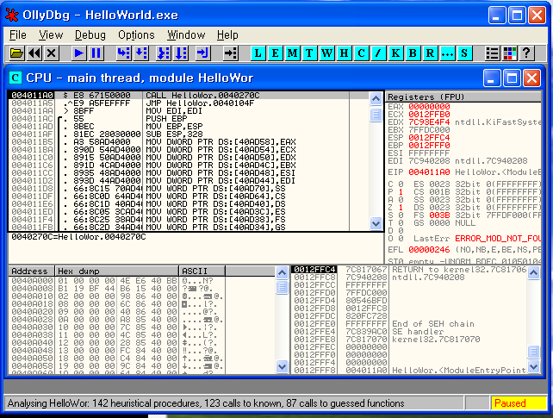

올리디버거 실행

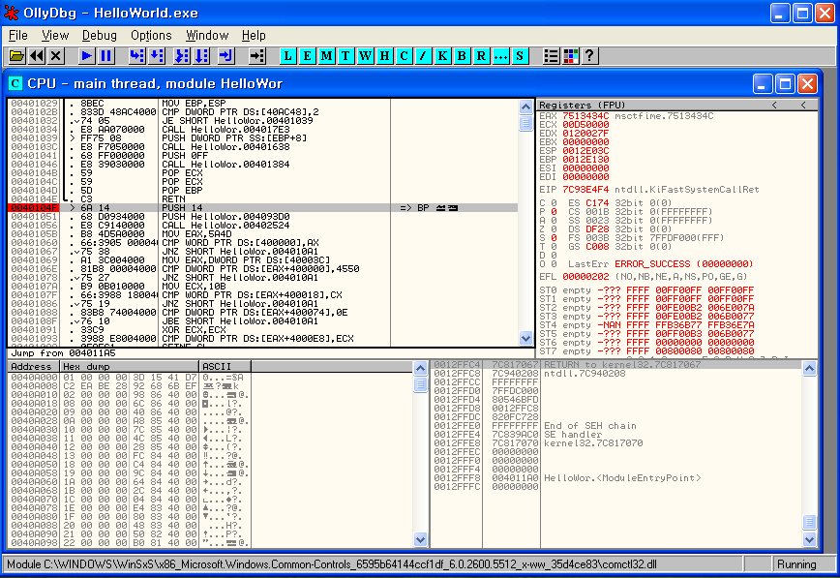

Go to 후

breakpoint설정

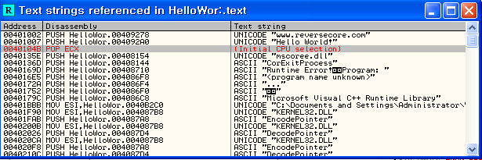

모든 string보기

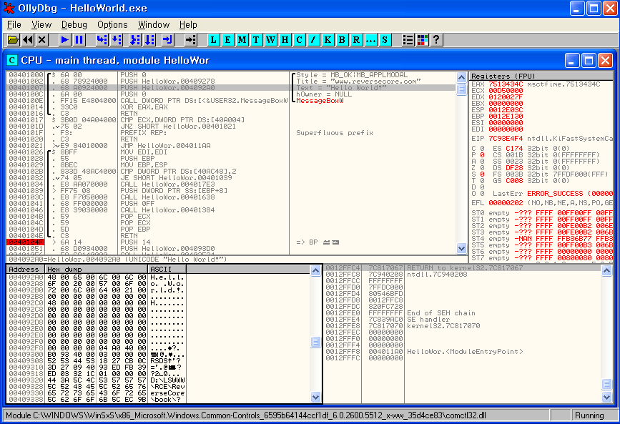

HelloWorld 문자 시작하는 곳 찾기

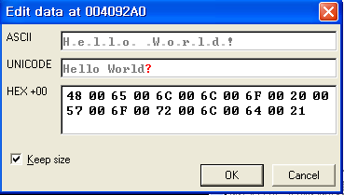

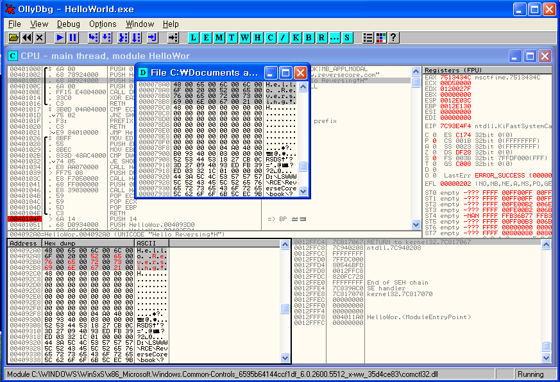

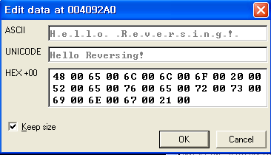

드래그하여 문자열 바꾸고

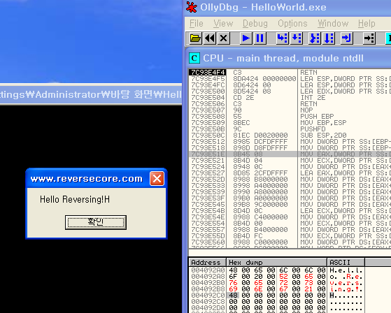

파일로 저장하여 실행하면 문자가 바뀐 것을 볼 수 있다

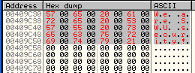

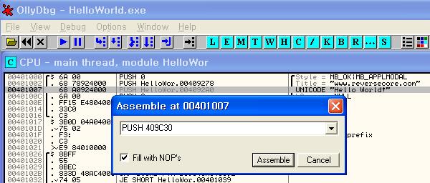

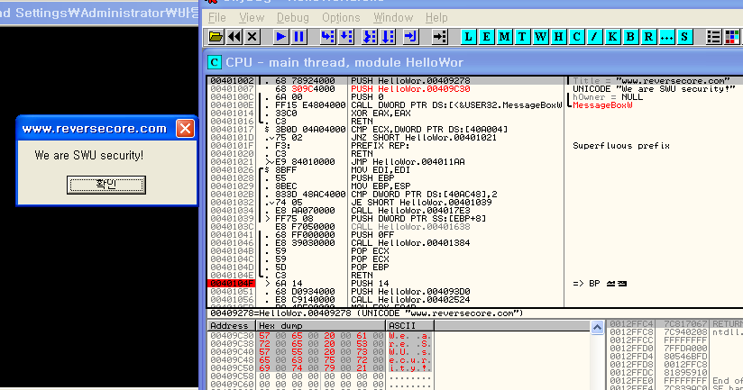

<Title 바꾸기>

